**Отчет о проведении Всероссийской Недели «Живой классики»**

В рамках Всероссийской акции "Неделя "Живой классики" состоялась ознакомительная встреча с учащимися Акушинской СОШ №1 , где их вниманию были предложены просмотры презентации Всероссийского конкурса юных чтецов «Живая классика»

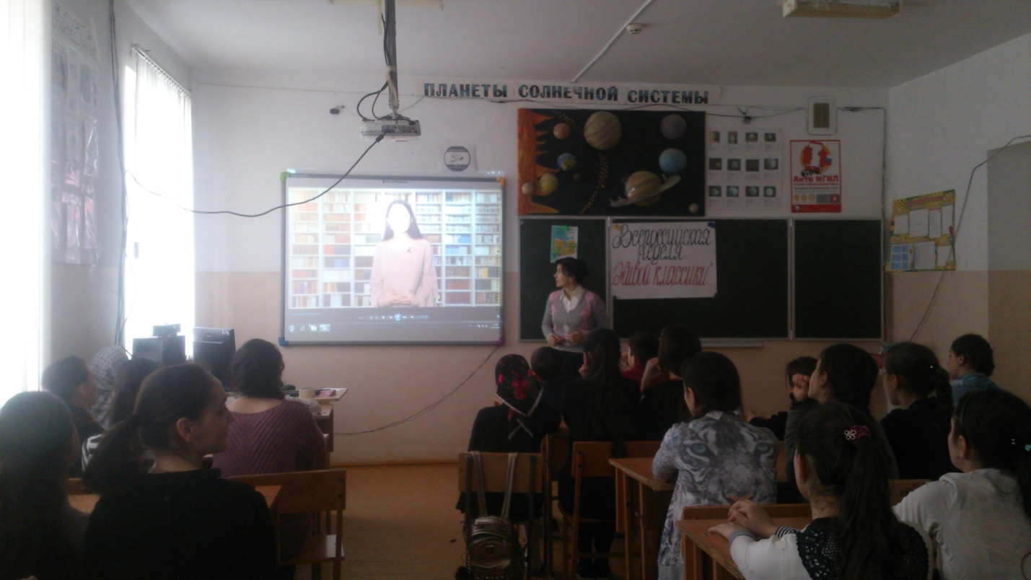

и Всероссийской школьной летописи,

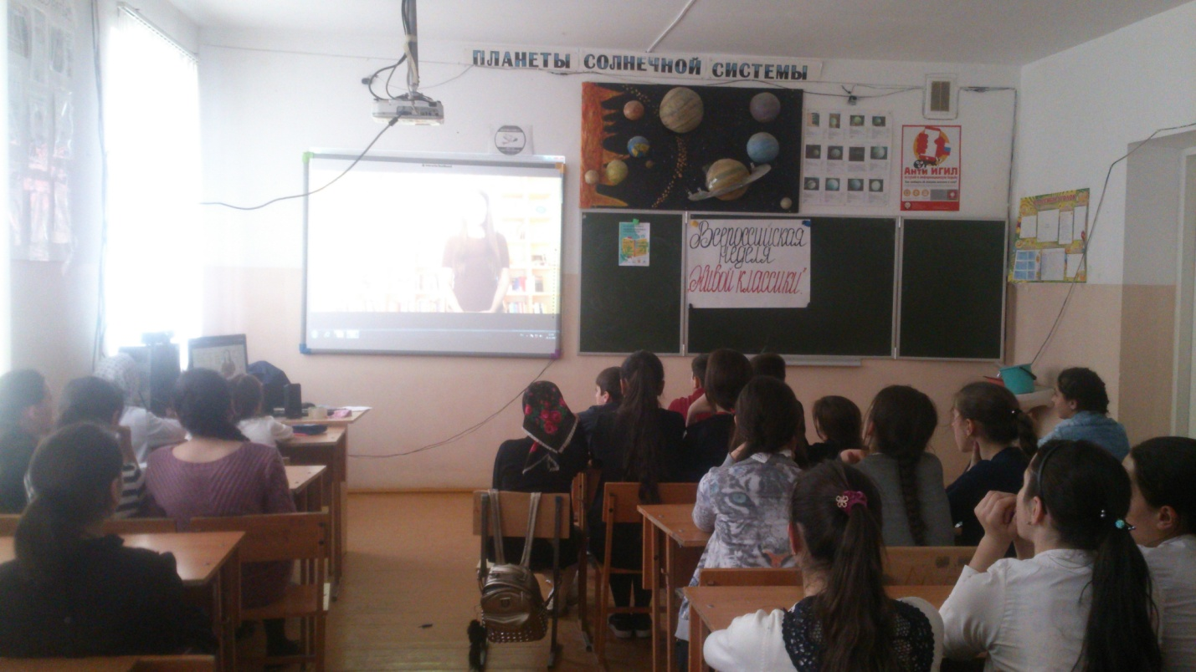

описание, как принять участие.

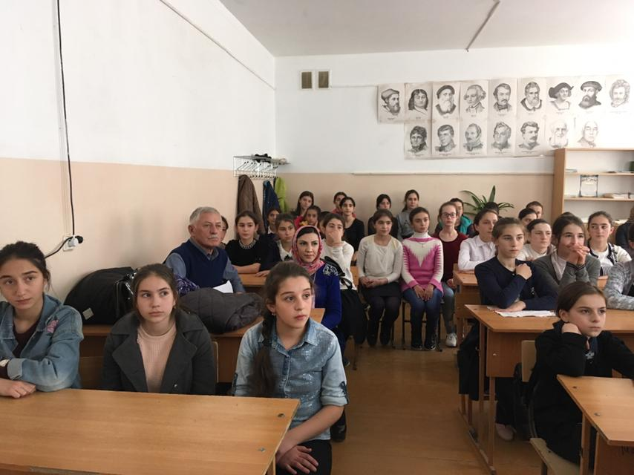

Во время подготовки школьники слушали лекцию по современной̆ литературе и художественному слову .

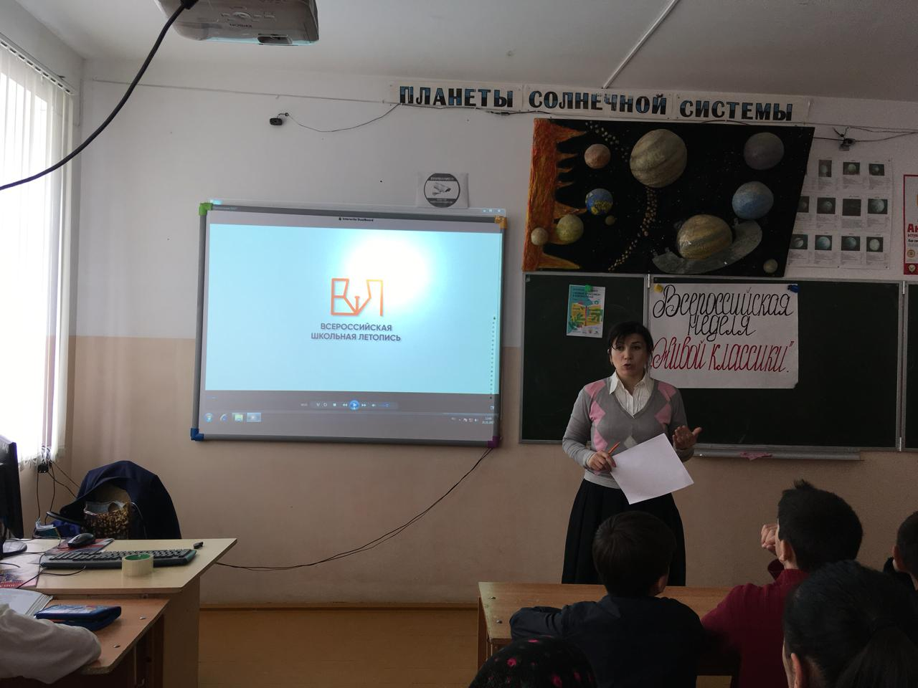

Участвовали в мастер-классе по актерскому мастерству.

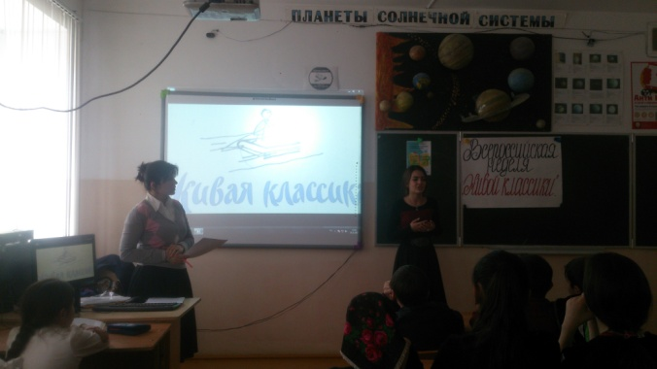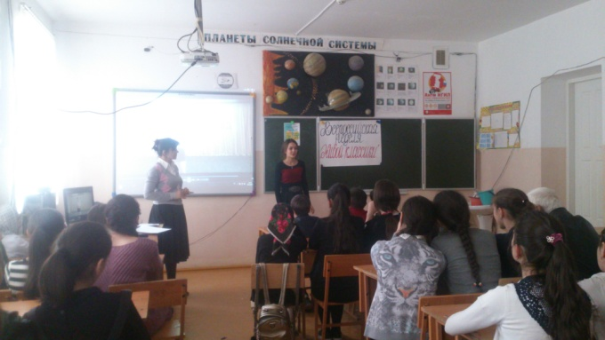

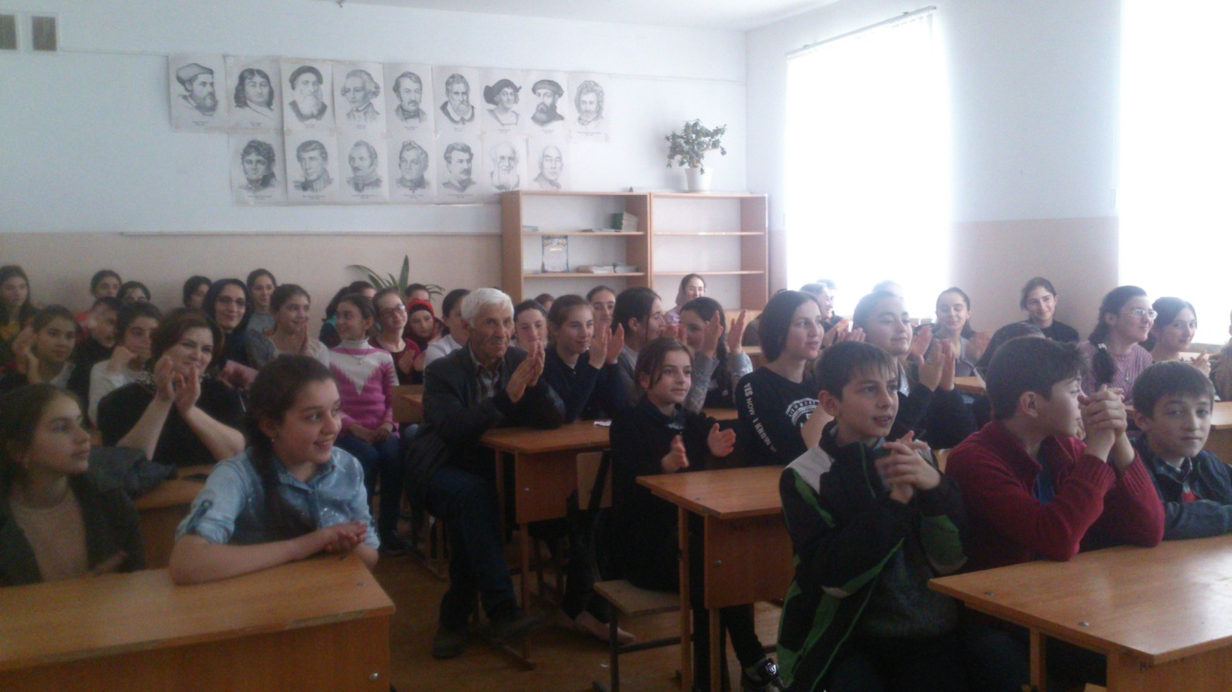

Сотрудники Акушинской Центральной библиотеки составили рекомендации по выбору произведений на конкурс на основе имеющегося книжного фонда. Главное правило – автор и произведение не должны входить в школьную программу по литературе.

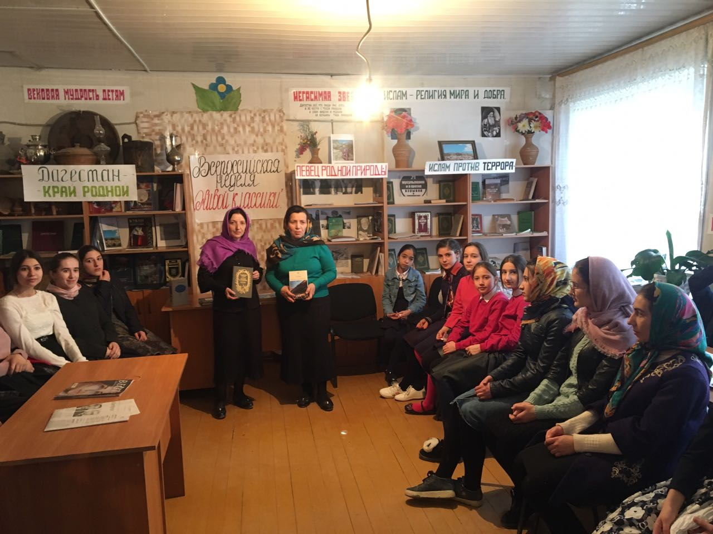

Библиотечная книжная выставка (произведения, которые сотрудники рекомендуют ребятам прочесть на конкурсе).

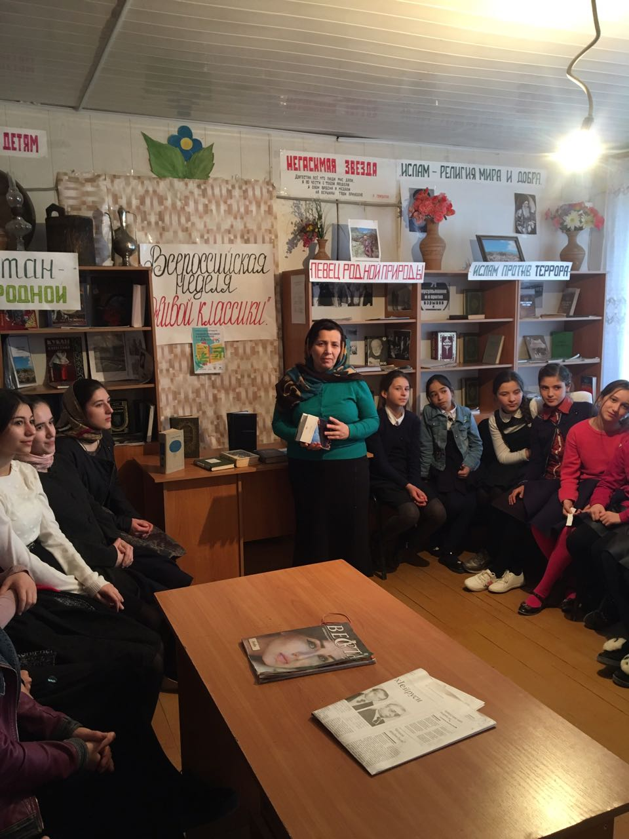

В рамках конкурса участники из 5-11 классов выбирали отрывки из любимого прозаического произведения для дальнейшего соревнования в декламации любимых текстов.

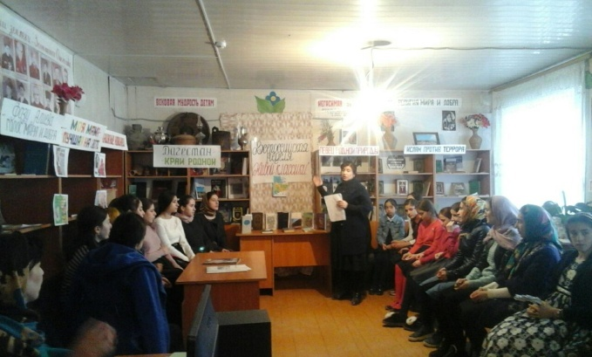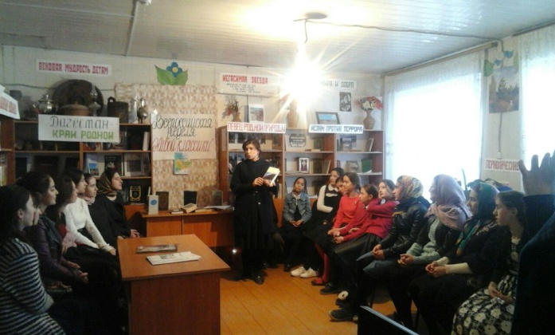

**Перечень рекомендованных произведений**

**1)Лидия Чарская  
«ЗАПИСКИ МАЛЕНЬКОЙ ГИМНАЗИСТКИ»(**Отрывок из повести  
Глава II **«** Моя мамочка»)

**2)  Лев Толстой «Лебеди»**

**3) Пауло Коэльо  
Притча «Секрет счастья»**

**4) Леонардо да Винчи  
Притча «НЕВОД»**

**5) Сергей Силин « Везунчик»**

**6) Ю.Яковлев « Девочки с Васильевского острова»**

**7) Владимир Железняков «Чучело»**

**8) Сергей Куцко «Волки»**

**9) Борис Ганаго «Сказанное слово» ,«Возвращение к жизни», «Твой птенчик», «Зеркало» и др.**